实验报告

实验名称 | 实验六 正则表达式、sed及awk工具
实验教室 | 905 | 实验日期 | 2023年11月2日
学 号 | 2022214514 | 姓 名 | 张奥
专业班级 | 计算机科学与技术四班
指导教师 | 刘鹏

东北林业大学
信息与计算机科学技术实验中心

- 实验目的

- 实验环境
（1）计算机的硬件配置PC系列微机。
（2）计算机的软件配置VMware虚拟机软件及Ubuntu虚拟机。
- 实验内容及结果
- 掌握正则表达式的使用方法
- 掌握sed基本编辑命令的使用方法
- 掌握sed与shell变量的交互方法
- 掌握awk命令的使用方法
- 掌握awk与shell变量的交互方法

- 实验过程分析与讨论
- 按要求写出正则表达式
- 显示/etc/passwd中以bash结尾的行;
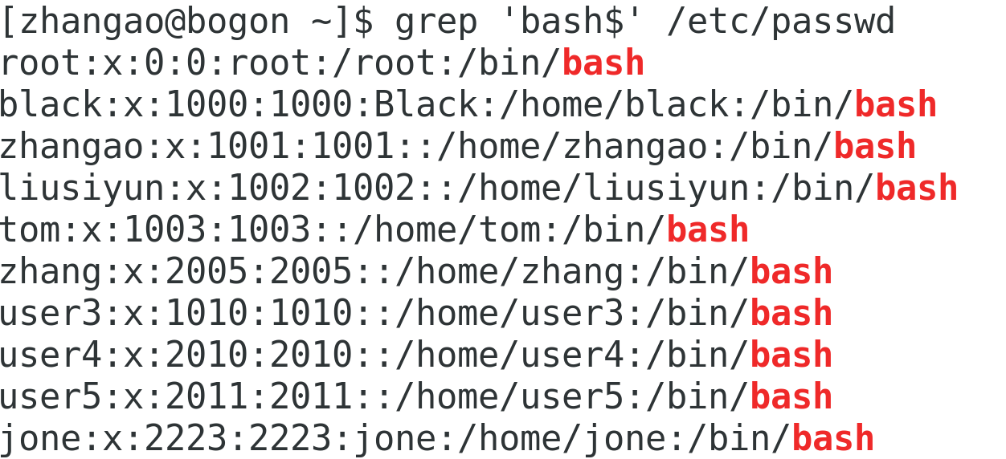
- 显示/var/log/secure文件中包含“Failed”或“FAILED”的行
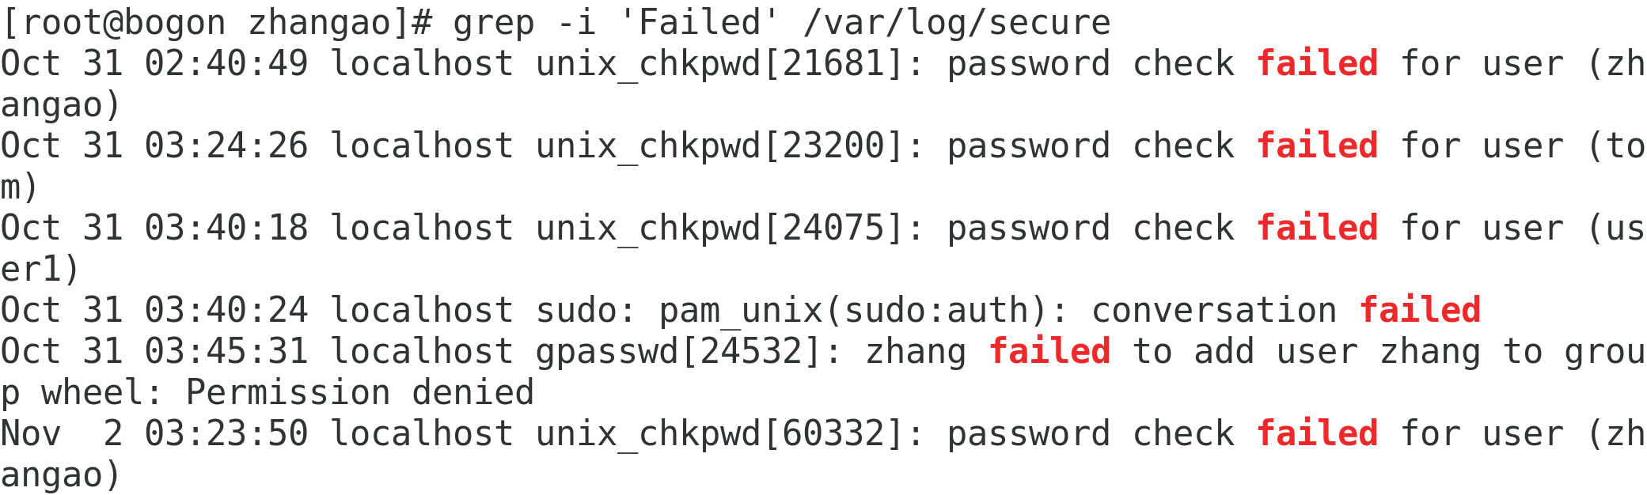
- 查找/etc/man_db.conf中含有“以m开头，并以n结尾的单词”模式的行；
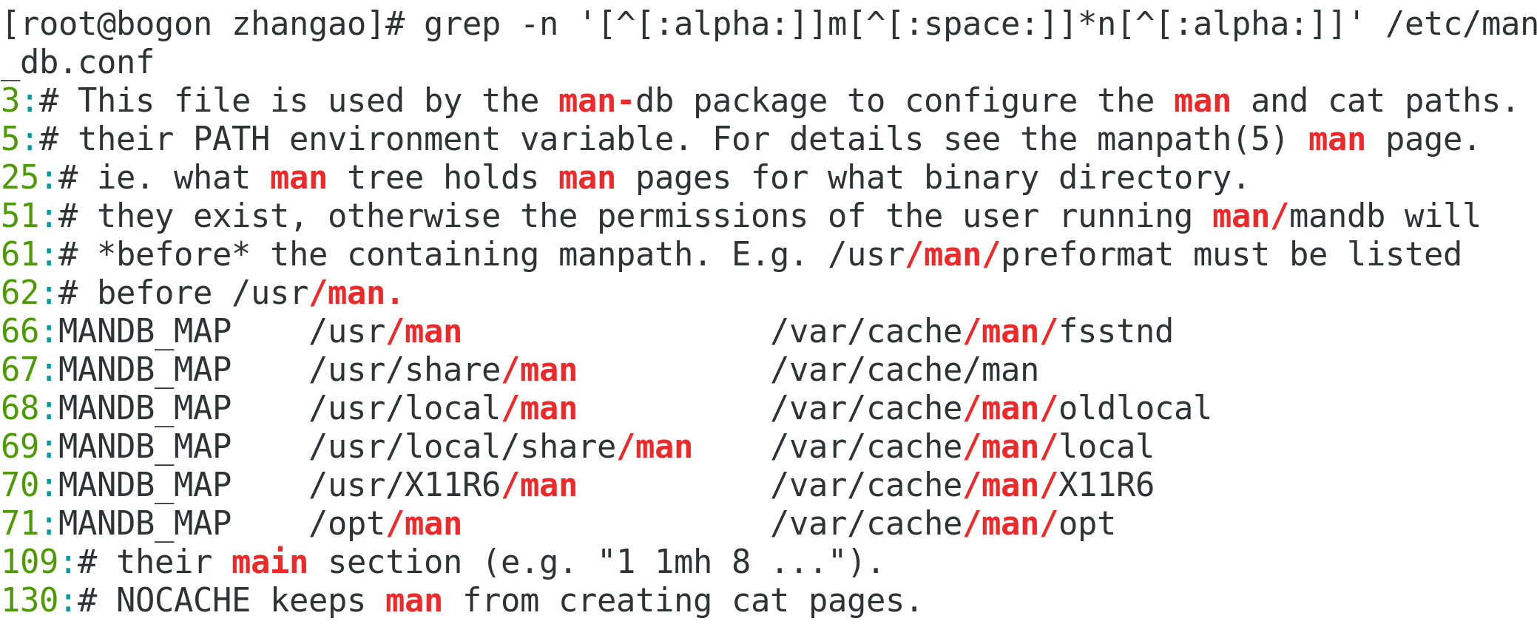
- 显示/etc/man_db.conf中，包含Linux绝对路径的行；
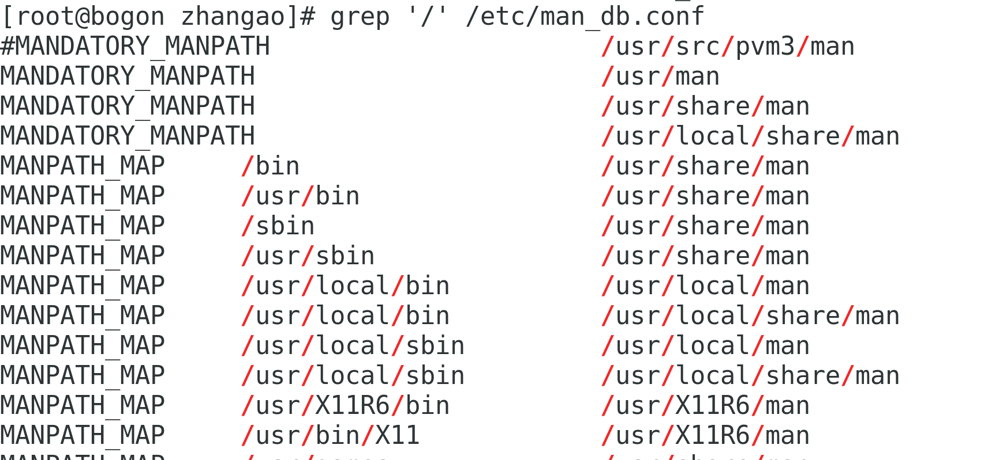

- 匹配ifconfig命令结果中的1-255之间的整数；
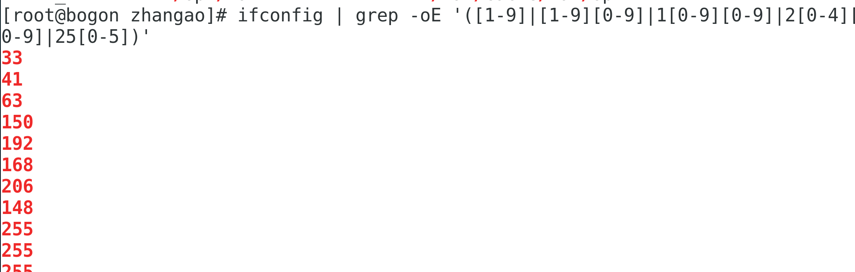
- 制作ipsearch命令，功能是提取ifconfig结果中的合法ip地址（可结合sed工具）。
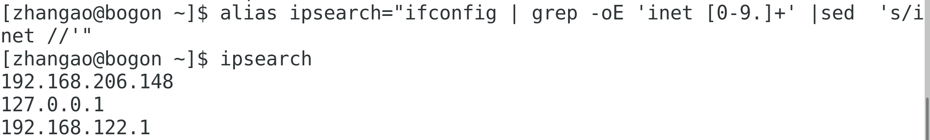

2、已知quote.txt文件内容如下
The honeysuckle band played all night long for only $90.
It was an evening of splendid music and company.
Too bad the disco floor fell through at 23:10.
The local nurse Miss P.Neave was in attendance.
试编写sed命令实现如下功能：
- 删除$符号
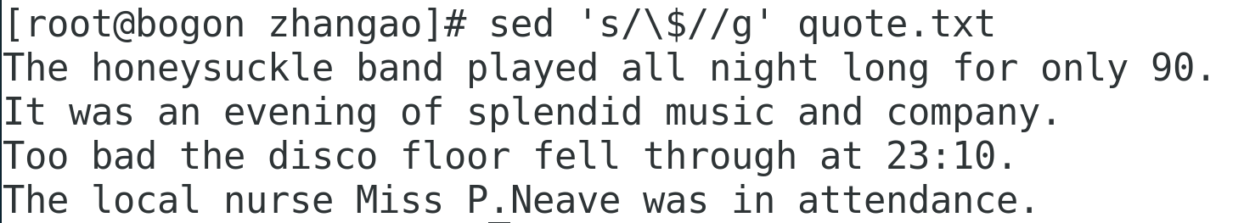
- 显示包含music文字的行内容及行号
- 只显示所有包含数字的行
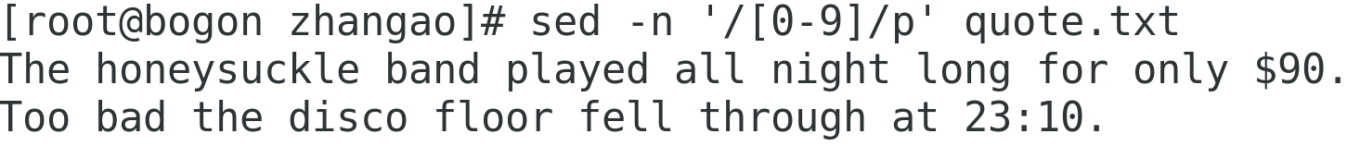
- 只显示以“The”开头的行
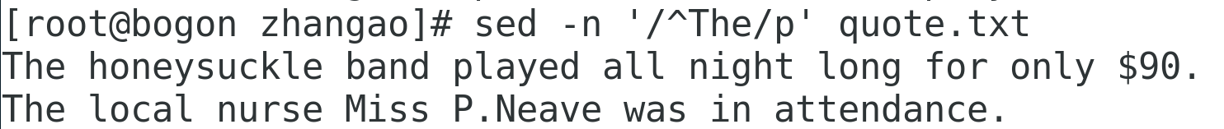
- 在第4行后面追加文件“hello world！”
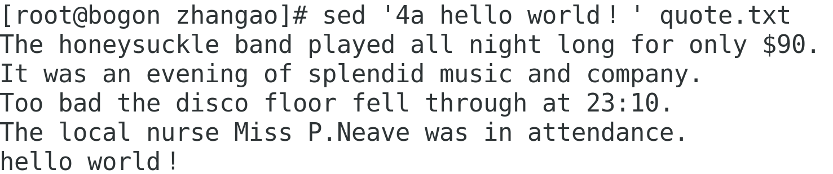
- 将文本“The”修改为“Ok”
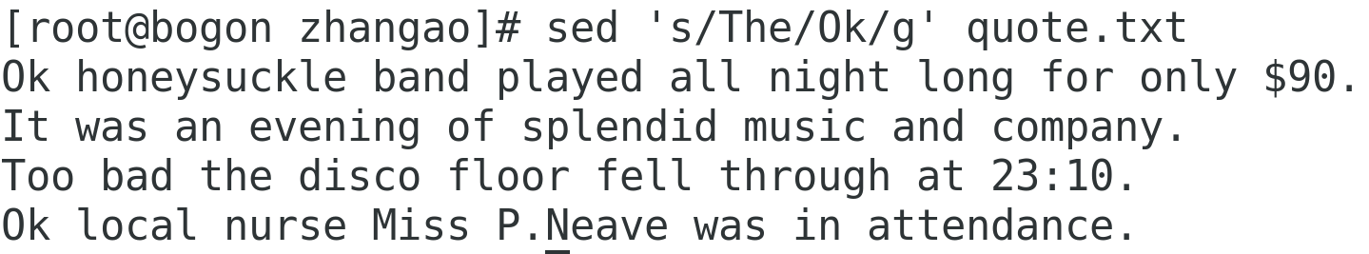
- 将第3行内容修改为“This is the third line.”
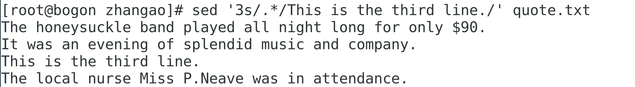
- 删除第2行内容。
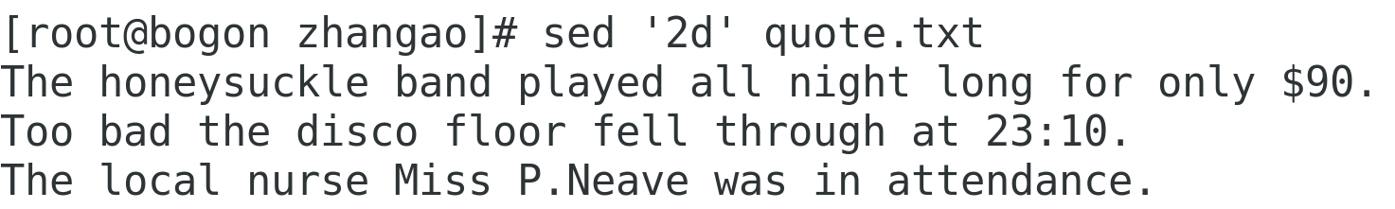
- 设置shell变量var的值为evening，用sed命令查找匹配var变量值的行。
3、已知文件aaa.txt内容如下：
one : two : three
four : five : six
(注：每个冒号前后都有空格)
试编写awk命令实现如下功能：分别以空格和冒号做分隔符，显示第2列的内容，观察两者的区别
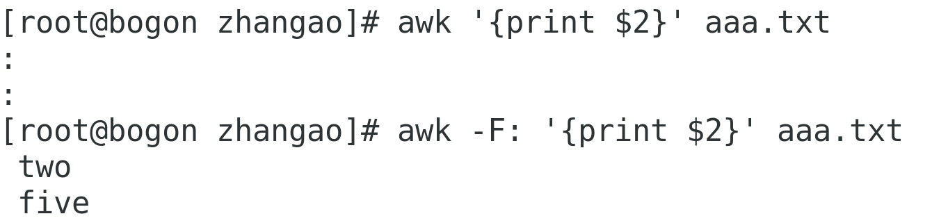
4、已知文件b.txt里面都是数字，且每行包含3个数字，数字之前以空格作为分隔符，试将b.txt里的所有偶数输出，并输出偶数的个数。要求：判断每行的3个数字是否为偶数时用循环结果，即要求程序里包含循环和分支结构。
例如：b.txt内容为：
2 4 3
15 46 79
则输出为：
2
4
46
3
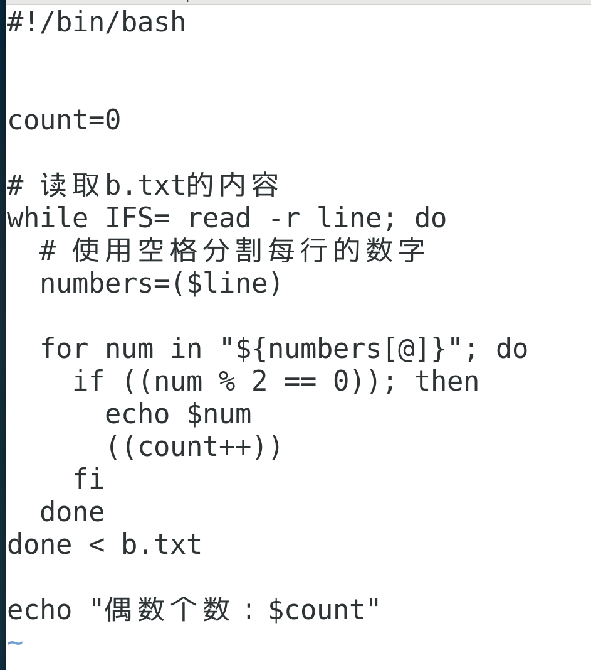

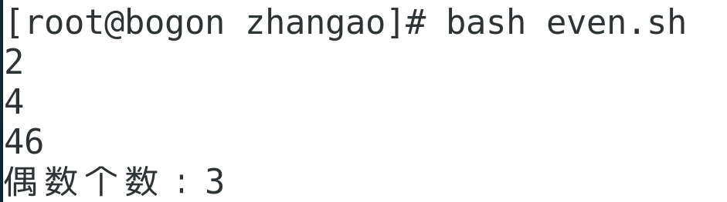
5、已知脚本t.sh的内容如下，试通过运行该脚本，理解该脚本实现的功能。
#!/bin/bash
read –p “enter search pattern: “ pattern
awk “/$pattern/”‘{ nmatches++; print } END { print nmatches, “found.” }’ info.txt
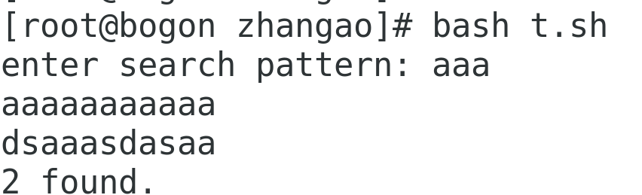
就是找到我输入的字符的然后显示，并且统计匹配到的次数

五、指导教师意见

指导教师签字：

